Чипирование домашних и безнадзорных животных
Микрочип с записанным в нем индивидуальным кодом — это паспорт животного, позволяющий перевозить его через границу, доказывать принадлежность животного. Раньше для этих целей использовались клеймо (татуировка) на коже. Однако клеймо может со временем стереться, ведь клетки кожного покрова постоянно обновляются. Полустертое клеймо затрудняет идентификацию животного.
В 2002 году, как альтернатива клеймению, в Евросоюзе было предложено чипирование. Порядка 10 лет обе процедуры были легитимны и существовали на равных законных основаниях. Долгая практика показала, что размещение под кожей транспондера — более удачное решение. Это надежнее и для питомца не так болезненно, как нанесение клейма.
В настоящее время предусмотрено, что животные (за исключением диких животных, находящихся в состоянии естественной свободы) в целях предотвращения распространения заразных болезней животных, а также в целях выявления источников и путей распространения возбудителей заразных болезней животных подлежат индивидуальной или групповой идентификации и учету.
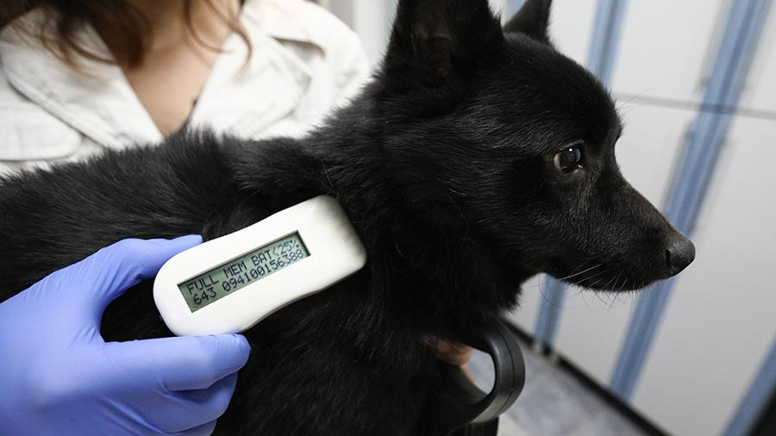
Чипирование животных позволяет решить ряд важных вопросов. В частности, облегчить поиск потерявшегося питомца, обеспечить возможность свободного путешествия с животным, привлечь к ответственности недобросовестного владельца, умышленно бросившего животное, обезопасить заражение общими заболеваниями для животного и человека.
Данное нововведение также позволит решить проблему установления хозяина напавшей на человека собаки. Если собака будет чипирована, то установить хозяина будет возможно практически сразу.
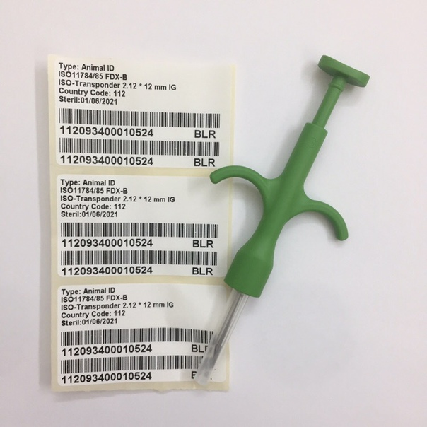
Чипирование заставляет людей более ответственно подходить к содержанию своих домашних животных, оно способствовать укреплению и соблюдению основных нравственных принципов и принципов гуманного обращения с животными.
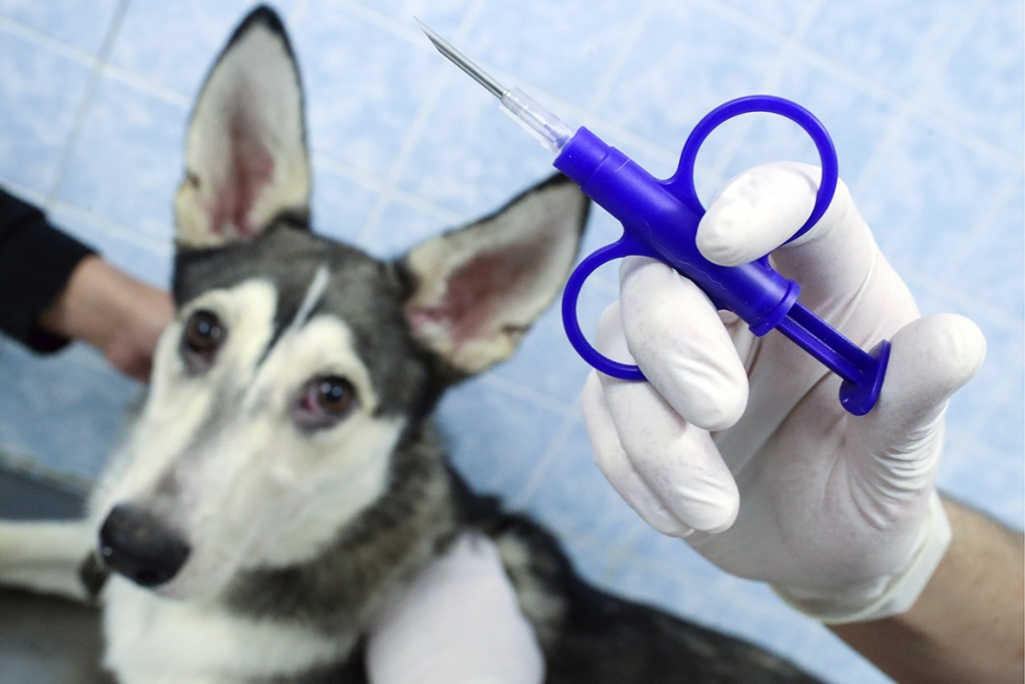
Следует отметить, что в Ленинградской области ветеринарные специалисты уже давно проводят чипирование всех собак и кошек. Группы по отлову безнадзорных животных в обязательном порядке чипируют всех пойманных животных, стерилизуют их, вакцинируют от бешенства. Согласно требованиям российского законодательства после процедур животных выпускают на волю в том месте, где они были пойманы.
Вот уже в течение нескольких лет ветеринарными специалистами постоянно проводится работа по чипированию лошадей. Вначале чипировали всех спортивных лошадей (по решению Федерации конного спорта Российской Федерации без микрочипа лошадь не допускают к участию в соревнованиях). Все остальные лошади без микрочипа не могут получить ветеринарный документ на перевозку (ветеринарный сертификат, ветеринарное свидетельство или ветеринарную справку.

Получить подробную информацию ветеринарного специалиста по вопросам чипирования животных можно по адресу: г. Всеволожск, Колтушское шоссе, д. 45, тел.: 8 (800) 350-29-03, website: vsevst.ru.
